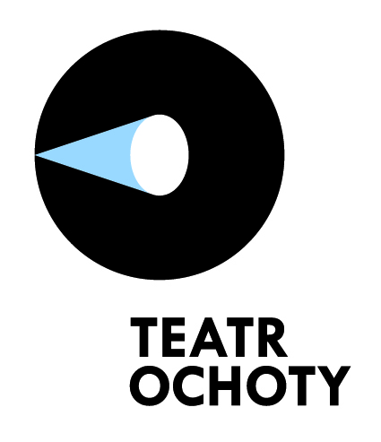
MAM OCHOTĘ NA TANIEC
Taniec współczesny. Niezależność i przyjaźń.

PROGRAM

I TANIEC I TEATR 15.09
warsztat: Leszek Bzdyl
wykład – rozmowa + projekcje filmów:
Pina Baush „Cafe Muller” / Simone Aughterlony „The Best and the Worse of Us” /
Teatr Dada von Bzdulow „Faktor T” lub „Czerwona Trawa”

II TANIEC I MUZYKA 6.10
warsztat: Małgorzata Haduch
wykład – rozmowa + projekcje filmów:
Teresa de Keersmaeker „Fase”, „Rosas dance Rosas” / Merce Cunningham i Johna Cage/
Małgorzata Haduch „Improwizacje z muzyką”

III TANIEC I VIDEO 27.10
warsztat: Magdalena Przybysz
wykład – rozmowa + projekcje filmów:
Merce Cunningham „Dance for camera” / Chris Haring „Talking Head” lub inne /
Magdalena Przybysz, Marta Romaszkan, Patryk Lichota „Strange Loop” / Ramona Nagabczyńska „Akumulacja© Trisha Brown”

IV TANIEC I PLASTYKA 10.11
warsztat: Maria Stokłosa
wykład – rozmowa + projekcje filmów:
Robert Rauschenberg / Gilles Jobin „Steak House” /
Maria Stokłosa „Intercontinental”

V TANIEC I TANIEC 8.12
warsztat: Anita Wach i Sławomir Krawczyński
wykład – rozmowa + projekcje filmów:
Yvonne Rainer „Trio A” / Mathilde Monnier „Tempo 76”/
Teatr Bretoncaffe „Tańcząc Sarah Kane”

